

Donner un cadre aux tests
STRATEGIE DE TESTS

Stratégie de test

Nom / Code projet | CO
Référence | CO-Stratégie2023
[A quelle stratégie, objectif stratégique, portfolio ou programme, le projet est-il affilié ?]
Chef de projet | Chantal DUPONT
Service/Organisation | Développement progiciels

Historique
Version | Auteur | Description | Date
001 | Chantal DUPONT | Initialisation document | 02/02/2023

Lire le guide d'utilisation

Table des matières
Objectifs et Contexte 4
Généralités 4
Informations détaillées 4
Analyse des risques 6
Répartition des tests par niveau 6
Comment décliner ce document en plans de tests 7
Approbations 8
Commentaires 8

Objectifs et Contexte
Pourquoi ce document ?
[Expliquer l’objectif de ce document et son contexte.]

Exemple :

- Ce document regroupe les résultats de construction de la stratégie de tests du projet, la démarche suivie, les hypothèses de départ et les lignes directrices à suivre pour construire les plans de test dans les équipes
- L’entreprise Progiciels souhaite cette année augmenter la fiabilité de ses logiciels pour obtenir des taux de satisfaction client plus élevés
- Les différentes équipes disposaient déjà de plans de test qui ont été audités afin de construire une stratégie de test basée sur les risques
- Cette stratégie présent le résultat de l’audit, elle ne présente pas l’audit en lui-même qui fait l’objet d’un autre document

Généralités
Contexte général et déroulement
[On rappelle ici les principaux objectifs fixés par la politique de tests, et la méthodologie utilisée pour construire la stratégie de tests

Exemple :

  - Cette stratégie de tests a pour but l’atteinte des objectifs posés par la politique de tests
  - Elle liste dans un premier temps les risques (quantifiés) à l’origine des niveaux de tests résultats de l’analyse, et expose ensuite pour chaque niveau de test les risques associés
  - Cette stratégie ne concerne pas les risques liés à la sécurité de l’application qui font l’objet d’une stratégie spécifique

Informations détaillées
Définition des test effectués et leur but
[On donne ici la démarche suivie pour la construction de la stratégie]

Pour établir cette stratégie de tests, les étapes suivies ont été les suivantes :
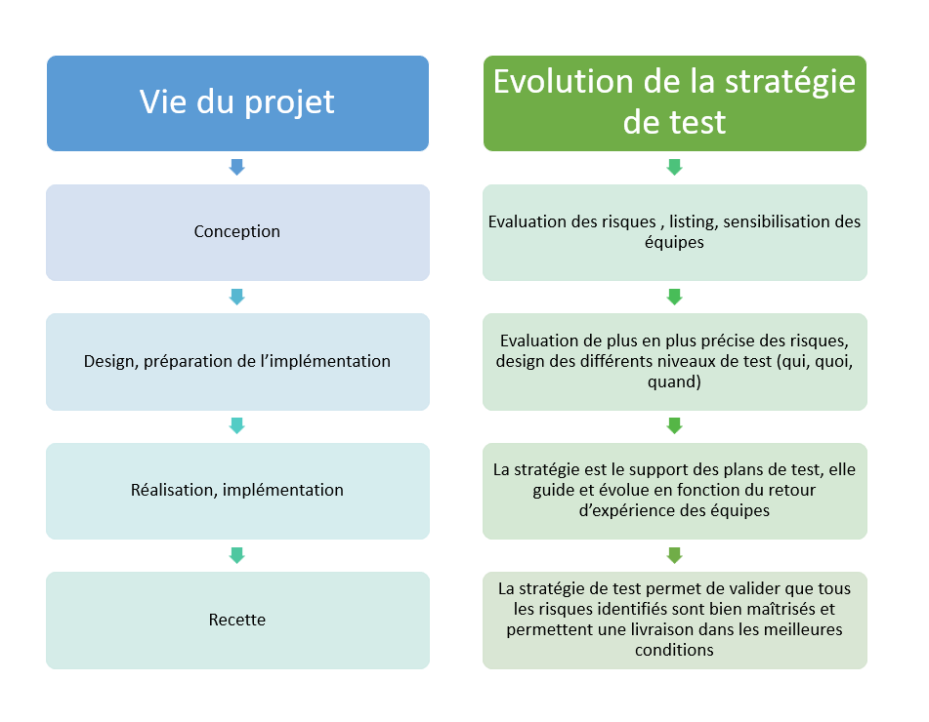
- Réunir les équipes et présenter la politique de tests
- Lister, en équipe, les risques liés à chaque module fonctionnel du logiciel
- Pondérer ces risques selon la méthode AMDEC, à savoir attribuer : une probabilité d’occurrence, une gravité vis-à-vis de l’utilisateur du logiciel, et un risque de non-détection de la défaillance en cas d’occurrence. Le produit de ces trois notes (sur 4) nous donne la criticité du mode de défaillance découvert.
- En procédant d’abord pour les risques majeurs (ici criticité>9 ou gravité>3) des actions préventives ont été définies, qui peuvent être de nature architecturales, liées à la qualité de code ou faire l’objet de tests.
- Les parades liées aux tests sont ensuite listées, par niveau de test, dans une matrice RACI permettant d’identifier clairement les parties prenantes

Note : Cette stratégie de tests devra être réévaluée régulièrement, en fonction des évolutions fonctionnelles ou liées à l’exploitation du logiciel, et remise à jour afin de garantir la fiabilité des livrables dans le temps.
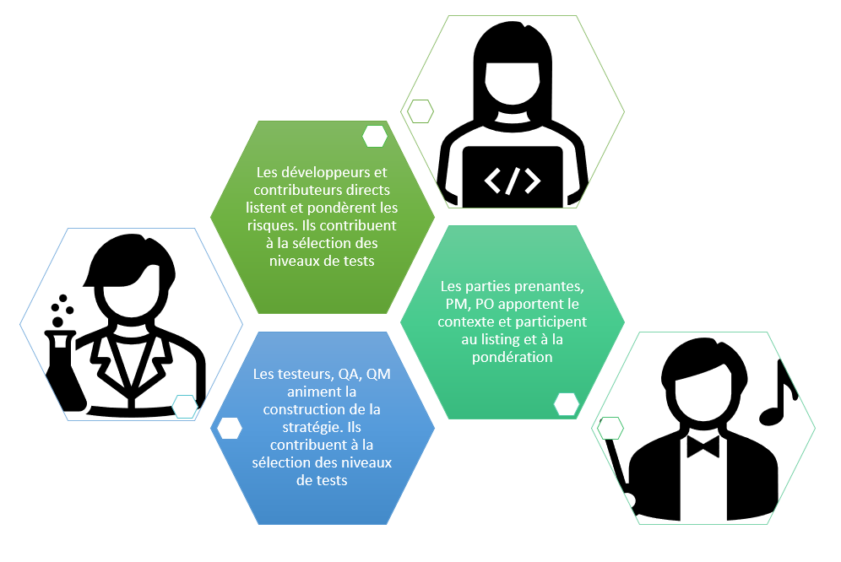

Analyse des risques
Modèle
L’analyse est jointe à ce document (format Excel)

En voici un extrait :

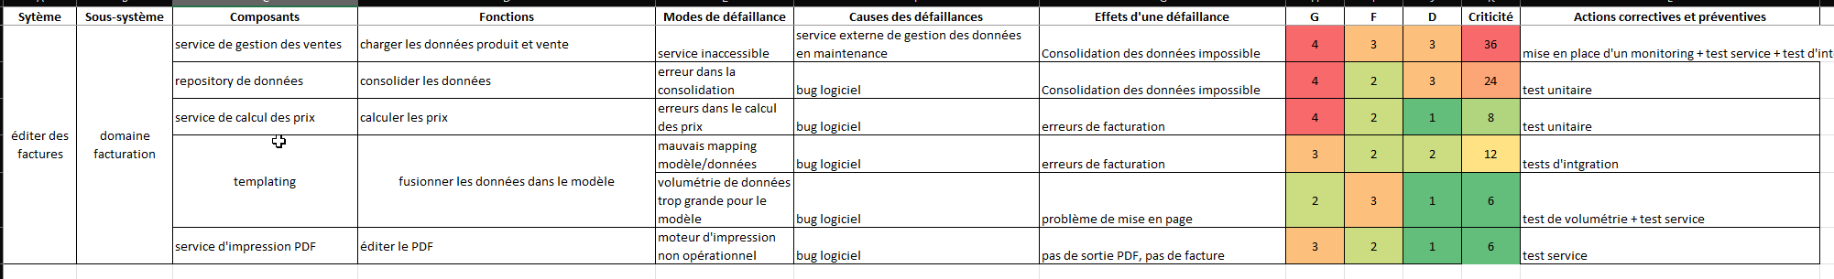

Répartition des tests par niveau
Modèle
La matrice de tests est jointe à ce document (format Excel)

En voici un extrait :

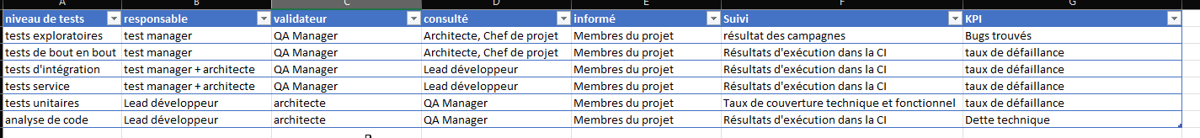

Comment décliner ce document en plans de tests
Comment ces tests sont-ils effectués ?
Chaque niveau de tests propose des parties prenantes, chargées d’implémenter et de vérifier que les tests sont bien présents, ainsi qu’une stratégie de suivi.

Cette stratégie de tests doit donc faire l’objet dans chaque équipe d’une déclinaison sous forme de plans de tests répondant aux exigences de la stratégie, et permettant de réduire le risque énoncé.
Le schéma suivant rappelle les valeurs ajoutées fondamentales de la stratégie de test
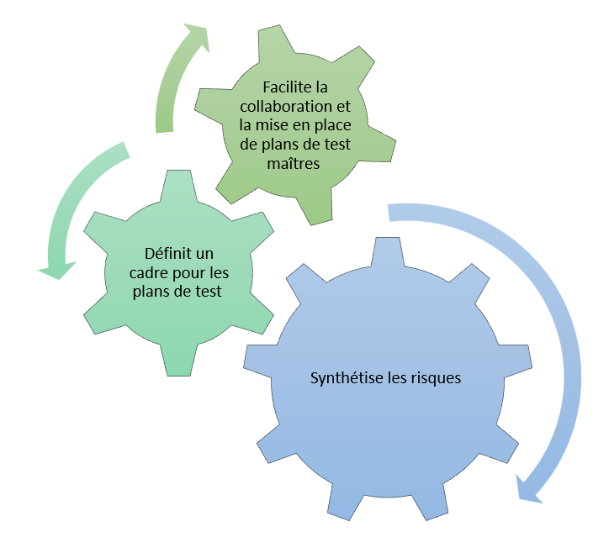

Approbations
L’approbation de ce document vaut applicabilité immédiate au sein des équipes projet sur la version à laquelle il est lié et jusqu’à la date de réévaluation indiquée

Le chef de projet (nom): Chantal DUPONT

Le sponsor (nom) : Olivier ROBE

Le responsable d’intégration (nom) : Jacques MEUNIER

Le directeur informatique (nom) : Daniel CHATEAU

Commentaires
Commentaires éventuels sur les étapes suivantes

